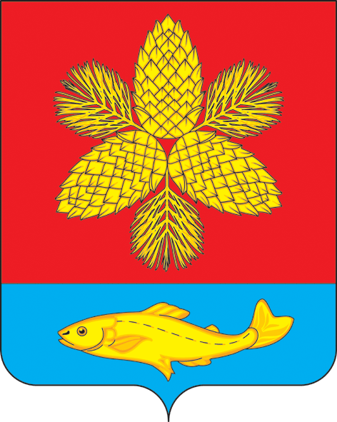

**Д У М А**

**ШКОТОВСКОГО МУНИЦИПАЛЬНОГО ОКРУГА**

**ПРИМОРСКОГО КРАЯ**

# РЕШЕНИЕ

**28.01.2025**  г. Большой Камень **№ 209**

**О принятии муниципального правового акта**

**Шкотовского муниципального округа «О внесении изменений**

**в Устав Шкотовского муниципального округа»**

# В целях приведения Устава Шкотовского муниципального округа в соответствие с Федеральным законом от 8 августа 2024 г. № 232-ФЗ «О внесении изменений в отдельные законодательные акты российской Федерации и признании утратившими силу отдельных законодательных актов (положений законодательных актов) Российской Федерации», руководствуясь пунктом 1 части 1 статьи 26 Устава Шкотовского муниципального округа, Дума Шкотовского муниципального округа

# РЕШИЛА:

1. Принять муниципальный правовой акт Шкотовского муниципального округа «О внесении изменений в Устав Шкотовского муниципального округа».

2. Направить принятый муниципальный правовой акт Главе Шкотовского муниципального округа для подписания и обнародования.

3. Настоящее решение вступает в силу со дня его принятия.

Председатель Думы

Шкотовского муниципального округа О.В. Кан

**ШКОТОВСКИЙ МУНИЦИПАЛЬНЫЙ ОКРУГ**

**ПРИМОРСКОГО КРАЯ**

**МУНИЦИПАЛЬНЫЙ ПРАВОВОЙ АКТ**

**О внесении изменений в Устав Шкотовского муниципального округа**

**Принят Думой Шкотовского муниципального округа 28 января 2025 года**

1. Внести в муниципальный правовой акт от 25 июля 2023 года № 05-МПА «Устав Шкотовского муниципального округа» следующие изменения:

1.1. В подпункте «б» пункта 2 части 11 статьи 28 слова «(руководителя высшего исполнительного органа государственной власти субъекта Российской Федерации)» исключить;

1.2. В статье 31:

1.2.1. В подпункте «б» пункта 2 части 14 слова «(руководителя высшего исполнительного органа государственной власти субъекта Российской Федерации)» исключить;

1.2.2. В части 15 слова «законодательных (представительных) органов государственной власти» заменить словами «законодательных органов»;

1.3. В подпункте «б» пункта 2 части 3 статьи 33 слова «(руководителя высшего исполнительного органа государственной власти субъекта Российской Федерации)» исключить;

2. Настоящий муниципальный правовой акт вступает в силу со дня его официального опубликования после государственной регистрации.

И.о. Главы Шкотовского

муниципального округа С.С. Свиридов

г. Большой Камень

28.01.2025

№ 02-МПА